Тема урока: Всемирная история ,6 класс. Что представляла собой феодальная экономика?

Раздел: | Феодализм
ФИО педагога | Медеубаева Алия Талгатовна
Дата | 26.09.2023г.
Класс:6 «Л» | Кол-во присутствующих 26 Кол-во отсутствующих 0
Тема урока | Что представляла собой феодальная экономика?
Цели обучения в соответствии с учебной программой | 6.4.2.1 характеризовать особенности феодального типа хозяйства, объясняя формы экономических отношений;  6.4.1.1 характеризовать особенности развития средневековых городов, определяя роль ремесла и торговли;  6.1.1.1 описывать социальную структуру феодального общества
Цели урока | Все учащиеся: характеризуют особенности феодального типа хозяйства  Большинство учащихся: объясняют формы экономических отношений  Некоторые учащиеся: знают особенности социальной структуры феодального общества

Ход урока
Этапы урока | Формат взаимодействия | Действие педагога | Действие ученика | оценивание | Ресурсы
I этап .  Организа  ционный.  Настрой учащихся на урок.( 2 мин) | Групповой чат(ватцап,ЗУУМ,Гугл Миит и т.д) | Приветствие учащихся.  Проверка готовности к уроку | Приветствие учителя  Проверить наличие учебника, ручки и тетради |  | Учебник «Ата мура» 2018, авторы Р.Т.Айтбай,А.К  .Касымова,А.О.  Ешмуканбетов
II. Изучение новой темы.(10мин) | Деление класса на группы и выполнение заданий.  презентация материалы учебника | К. Презентация .Значение терминов  Феод-наследственное владение землей  Феодал- собственник земли  Феодализм- общественный строй где земля и крестьяне находились под властью феодала  Делит класс на группы  1 гр.Основные признаки феодализма.  2гр.Признаки натурального хозяйства.  3гр.Повинности крестьян.  4гр.Причины возникновения городов. | Записывают тему в тетрадь и термины  Выполняют самостоятельную работу  Учащиеся читают текст и в виде кластер «Паучок» записывают признаки феодального строя  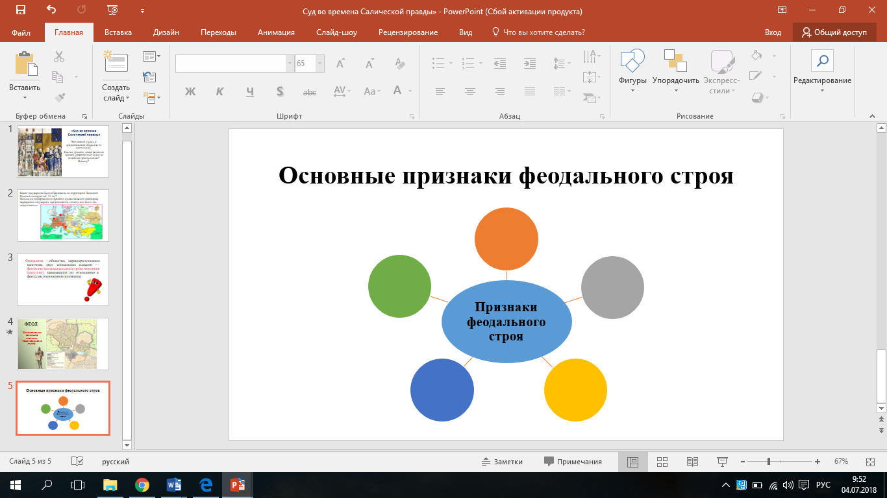  Учащиеся читают текст и слайды. Выполняют задания.Заполнение таблицы  1 2 3  Выполняют самостоятельно работу.Заполняют схему.  Выполняют самостоятельно работу  1.  2.  3.  4 | Комментиру  ет выполнение и корректирует ответы по надобности.  Отвечает на возникшие вопросы, просматри  вает работу,  направляет | https://drive.google.com/file/d/1KEKUGOaCVypbu63HAtyyeXwwacdK-lz8/view?usp=sharing  Слайд №1,2  Учебник стр 19-20  Презентация  3,4,5 слайд  Учебник стр21  Слайд 6,7,8  Учебник стр21  Слайд 9,10,11  Учебник стр 20,21,22  Слайд 12,13
III.Домашнее задание и инструктаж ( 2 мин) | Краткая инструкция по д/з | Инструктаж по выполнению д/з.Письменно ответить на вопрос:Что представляла собой феодальная экономика? | Записывают задание |  | П5, стр 19-23
IV. Рефлексия. | Продолжите фразу:  Сегодня на уроке я унал(а)  Мне понравилось… | Выборочное подключение микрофонов. | Ответы учащихся | Прослуши  вает и комментирует ответы, поощряет
V. Обратная связь (3 мин) | Выбрать варианты.  1.Составить тест в Гугл форме( весь класс)  2.Задания индивидуального характера. | Передает ссылку | Выполняют задание | Оценивание по 10 бальной шкале | Ссылка теста

Задания. Задания. 1. Найдите соответствие: (7 баллов)

1 | Феод | А | Хозяйство, при котором почти ничего не покупалось и не продавалось
2 | Сеньор | Б | Мелкий феодал, военный слуга
3 | Вассал | В | Хозяйство феодала
4 | Поместье | Г | Земельное владение пожалованное сеньором вассалу
5 | Натуральное хозяйство | Д | «Старший»
6 | Барщина | Е | Платежи крестьян феодалу продуктами своего хозяйства
7 | Оброк | Ж | Отработка трудом

1 | 2 | 3 | 4 | 5 | 6 | 7
2. Впишите признаки натурального хозяйства: (3 балла)
1
2
3

